Friedliche Revolutionen in Mittel-/Osteuropa 1989
Auf Einladung des P.E.N.-Clubs und unter Federführung seines Mitglieds Hans Lindemann nahmen am 22.-23.10.2009 zwölf Schüler gemeinsam mit ihrem Geschichtslehrer an einer zweitägigen Tagung in Dresden teil.
Dabei besuchten wir nicht nur eine abendlich-nächtliche Podiumsdiskussion mit Vertretern aus Rumänien, Ungarn, Polen, der ehemaligen Tschechoslowakei und der DDR in der sächsischen Landeszentrale für politische Bildung, sondern lernten auch viel Wissenswertes während der Führung durch die Sonderausstellung im Dresdner Stadtmuseum. Kultureller Höhepunkt war neben den kulinarischen Genüssen im Gästehaus der Handwerkskammer ein Besuch des Grünen Gewölbes.
An dieser Stelle ein herzliches Dankeschön an den P.E.N.-Club.
Konrad Petter

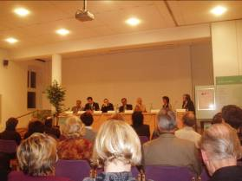Podiumsdiskussion in der sächsischen Landeszentrale für politische Bildung

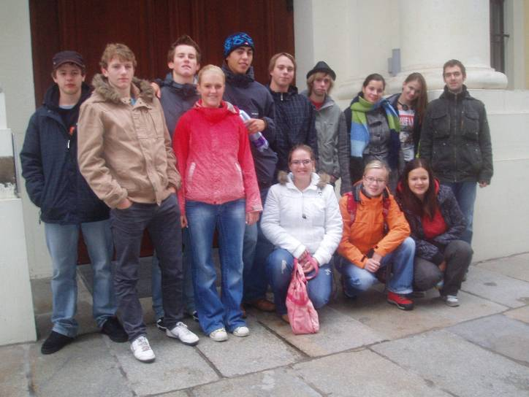
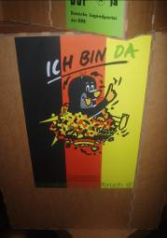
Die Teilnehmer aus den Klassen 5N und 6N vor dem Eingang des Dresdner Stadtmuseums.

Ausstellungs-stück im Dresdner Stadtmuseum
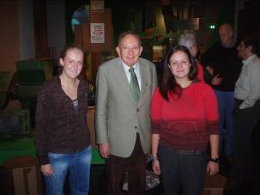
Herr Lindemann mit Marketa und Katka

